MEZIVLÁDNÍ PANEL PRO ZMĚNY KLIMATU

Změna klimatu 2007:
Fyzikální základy

Příspěvek Pracovní skupiny I
ke Čtvrté hodnotící zprávě
Mezivládního Panelu změny klimatu (IPCC)

Shrnutí pro politické představitele

Toto Shrnutí pro politické představitele bylo oficiálně schváleno
na 10. zasedání Pracovní skupiny I IPCC
v Paříži, v únoru 2007

Autoři:
Richard Alley, Terje Berntsen, Nathaniel L. Bindoff, Zhenlin Chen, Amnat Chidthaisong, Pierre Friedlingstein, Jonathan Gregory, Gabriele Hegerl, Martin Heimann, Bruce Hewitson, Brian Hoskins, Fortunat Joos, Jean Jouzel, Vladimir Kattsov, Ulrike Lohmann, Martin Manning, Taroh Matsuno, Mario Molina, Neville Nicholls, Jonathan Overpeck, Dahe Qin, Graciela Raga, Venkatachalam Ramaswamy, Jiawen Ren, Matilde Rusticucci, Susan Solomon, Richard Somerville, Thomas F. Stocker, Peter Stott, Ronald J. Stouffer, Penny Whetton, Richard A. Wood, David Wratt

Přispívající autoři:
Julie Arblaster, Guy Brasseur, Jens Hesselbjerg Christensen, Kenneth Denman, David W. Fahey, Piers Forster, Eystein Jansen, Philip D. Jones, Reto Knutti, Hervé Le Treut, Peter Lemke, Gerald Meehl, Philip Mote, David Randall, Daíthí A. Stone, Kevin E. Trenberth, Jürgen Willebrand, Francis Zwiers

Český překlad:
Pro Ministerstvo zemědělství přeložily Helena Kostohryzová a Hana Kostohryzová. Úpravy navrhli Kateřina Konečná, Marie Zahradníková (Ministerstvo životního prostředí) a Jan Pretel (Český hydrometeorologický ústav). České verze obrázků Jiří Mikšovský (Univerzita Karlova). Redigoval Jan Hollan (Hvězdárna a planetárium Mikuláše Koperníka v Brně). Elektronická verze je dostupná na adresách www.veronica.cz/klima, www.mzp.cz/cz/zprava_ipcc a http://klima.hvezdarna.cz.

Sekretariát IPCC, c/o WMO, 7bis, Avenue de la Paix, C.P.No 2300, 1211 Geneva 2, Švýcarsko
Tel.: +41 22 730 8208/8254/8284 Fax: +41 22 730 8025/8013
e-mail: IPCC-Sec@wmo.int; Web: http://www.ipcc.ch

ÚVOD
Příspěvek Pracovní skupiny I ke Čtvrté hodnotící zprávě Mezinárodního panelu pro klimatické změny (IPCC) popisuje pokrok v porozumění přirozeným a antropogenním příčinám změn klimatu, pozorovaným změnám klimatu, klimatickým procesům a atribuci, a také odhady projektovaných budoucích změn klimatu. Vychází z předchozích hodnotících zpráv IPCC a zohledňuje nové poznatky z posledních šesti let výzkumu. Vědecký pokrok od vydání Třetí hodnotící zprávy (TAR) vychází z velkého množství nových a úplnějších dat, jejich sofistikovanějších analýz, zlepšeného pochopení procesů a jejich modelových simulací a z rozsáhlejšího výzkumu rozsahu neurčitostí.
Podklady pro jednotlivé odstavce tohoto Shrnutí pro politické představitele lze nalézt v částech kapitol uvedených ve složených závorkách.
,

ANTROPOGENNÍ A PŘIROZENÉ PŘÍČINY ZMĚNY KLIMATU
Změny množství skleníkových plynů a aerosolů v atmosféře, slunečního záření a vlastností zemského povrchu mění energetickou bilanci klimatického systému. Tyto změny se vyjadřují pomocí radiačního působení, které se používá k porovnání míry vlivů přirozených a antropogenních faktorů na oteplování či ochlazování globálního klimatu. Od vydání Třetí hodnotící zprávy (Third Assessment Report, TAR) došlo díky novým pozorováním a s nimi souvisejícímu modelování skleníkových plynů, solární aktivity, vlastností zemského povrchu a některých aspektů aerosolů ke zlepšení kvantitativních odhadů radiačního působení.

Globální koncentrace oxidu uhličitého, metanu a oxidu dusného v atmosféře se od roku 1750 následkem lidské činnosti výrazně zvýšily a nyní jsou mnohem vyšší než hodnoty z preindustriální doby stanovené z ledových vrtných jader překlenujících mnoho tisíc let (viz Obrázek SPM-1). Globální navýšení koncentrace oxidu uhličitého je vyvoláno především používáním fosilních paliv a změnami využívání půdy a krajiny, zatímco koncentrace metanu a oxidu dusného rostou hlavně v důsledku zemědělské činnosti. {2.3, 6.4, 7.3}
- Oxid uhličitý je nejdůležitějším antropogenním skleníkovým plynem (viz Obrázek SPM-2). Hodnota globální koncentrace oxidu uhličitého v atmosféře se zvýšila z přibližně 280 ppm v preindustriálním období na 379 ppm v roce 2005. Koncentrace oxidu uhličitého v atmosféře v roce 2005 vysoce převýšila přirozený rozsah hodnot za posledních 650 000 let (180 až 300 ppm), stanovený z ledových vývrtů. Roční nárůst koncentrace oxidu uhličitého za posledních deset let (průměr za období 1995 – 2005 byl 1,9 ppm za rok) byl rychlejší než kdykoli od počátku soustavných přímých atmosférických měření (průměr za období 1960 – 2005 byl 1,4 ppm za rok), přestože míra růstu vykazuje určitou meziroční variabilitu.
- Hlavním zdrojem rostoucí koncentrace oxidu uhličitého od preindustriální éry je používání fosilních paliv, dalším důležitým přispívajícím faktorem, byť v menší míře, je změna využívání půdy. Roční emise fosilního oxidu uhličitého se zvýšily z průměrných 6,4 [6,0 až 6,8] Gt C (23,5 [22,0 až 25,0] Gt CO₂) za rok v 90. letech 20. století na 7,2 [6,9 až 7,5] Gt C (26,4 [25,3 až 27,5] Gt CO₂) za rok v letech 2000 – 2005 (údaje z let 2004 a 2005 jsou předběžné odhady). Emise oxidu uhličitého spojené se změnou využívání půdy se v průběhu 90. let 20. století od
- hadují na 1,6 [0,5 až 2,7] Gt C (5,9 [1,8 až 9,9] Gt CO₂) za rok; tyto odhady jsou zatíženy značnou mírou neurčitostí. {2.3, 7.3}

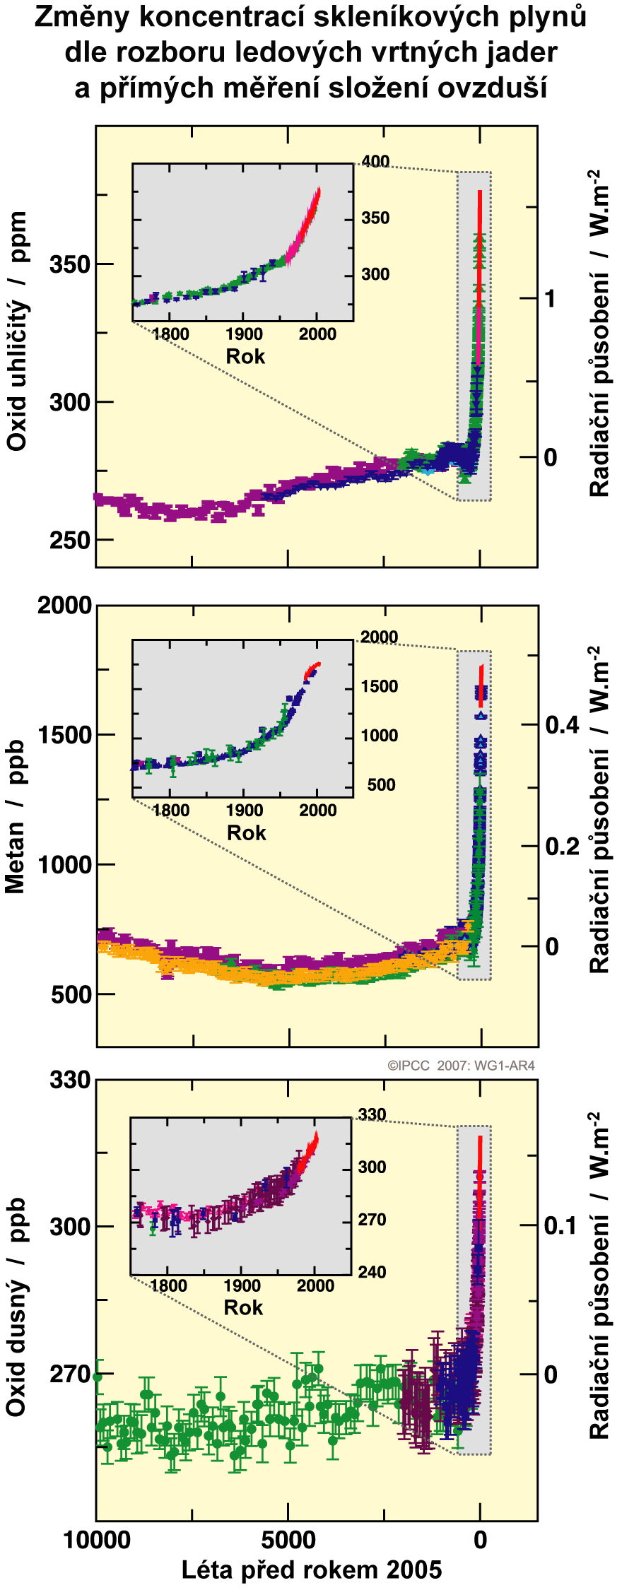
OBRÁZEK SPM-1. Koncentrace oxidu uhličitého, metanu a oxidu dusného v atmosféře za posledních 10 000 let (větší grafy) a od roku 1750 (vložené grafy). Jsou uvedena měření z nitra ledovců (symboly různých barev značí různé studie) a z atmosférických vzorků (červené čáry). Odpovídající radiační působení jsou znázorněna na osách na pravé straně větších grafů. {Obrázek 6.4}
- Globální koncentrace metanu v atmosféře se zvýšila z přibližně 715 ppb v preindustriální době na 1732 ppb na počátku 90. let 20. století a v roce 2005 dosáhla již 1774 ppb. Koncentrace metanu v atmosféře v roce 2005 vysoce převýšila přirozený rozsah hodnot za posledních 650 000 let (320 až 790 ppb), stanovený z ledových vývrtů. Rychlost nárůstu se od počátku 90. let 20. století snížila, což odpovídá téměř konstantním hodnotám celkových emisí (souhrn antropogenních i přirozených zdrojů) během tohoto období. Je velmi pravděpodobné, že zaznamenané zvýšení koncentrace metanu je důsledkem vlivů činnosti člověka, zejména zemědělství a využívání fosilních paliv, ale relativní příspěvky z různých typů zdrojů nejsou přesně stanoveny. {2.3, 7.4}
- Globální koncentrace oxidu dusného se zvýšila z preindustriální hodnoty přibližně 270 ppb na 319 ppb v roce 2005. Rychlost nárůstu je od roku 1980 přibližně konstantní. Více než třetina všech emisí oxidu dusného je antropogenního původu, zejména důsledkem zemědělské činnosti. {2.3, 7.4}

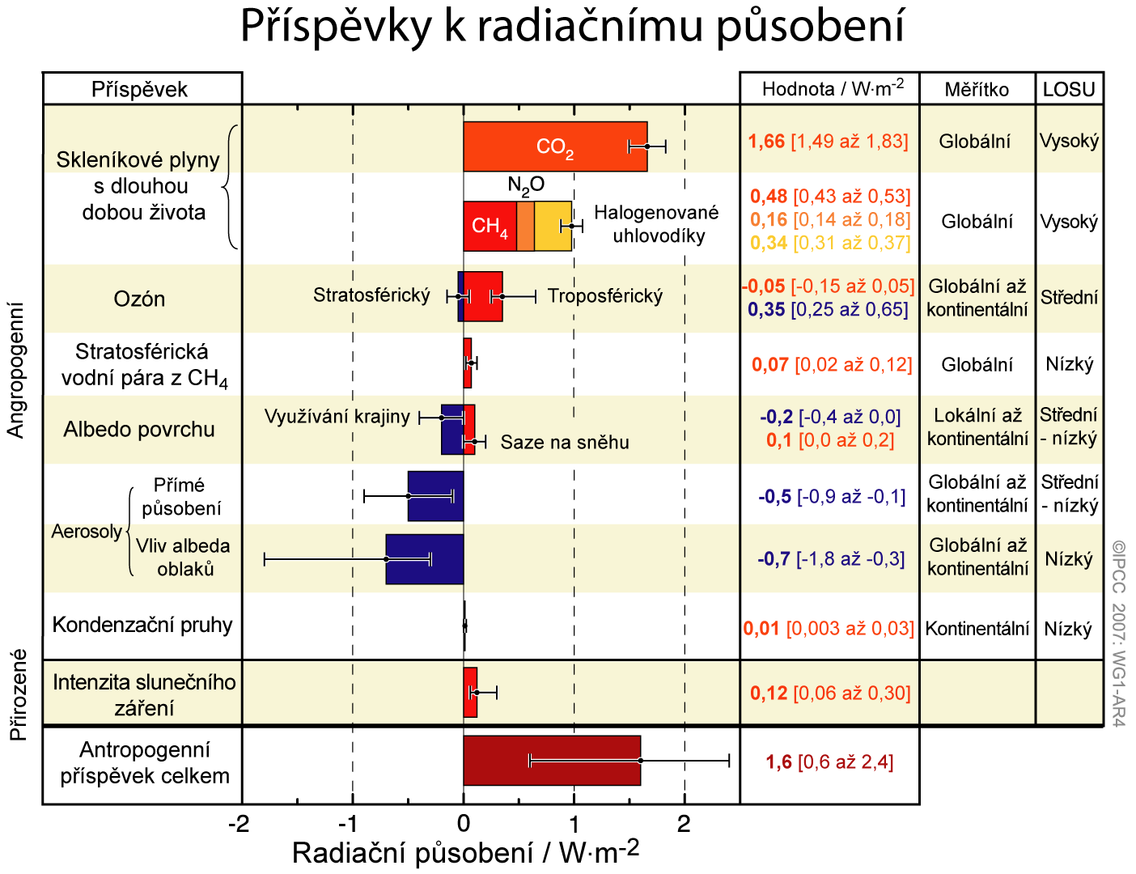
OBRÁZEK SPM-2. Globální průměr odhadů radiačního působení a rozsahy neurčitostí v roce 2005 pro antropogenní oxid uhličitý (CO2), metan (CH4), oxid dusný (N2O) a další důležité činitele a mechanismy, doplněný typickým geografickým rozsahem působení a odhadovaným stupněm vědeckého pochopení (LOSU, Level of scientific understanding). Zobrazena je též výsledná bilance antropogenního radiačního působení a její neurčitost. Ta vyžaduje sčítání asymetrických odhadů neurčitosti jednotlivých příspěvků, což nelze provést prostým součtem. U dalších příspěvků zde nezobrazených je předpokládaný stupeň vědeckého pochopení (LOSU) velmi malý. Sopečné aerosoly k přirozenému radiačnímu působení přispívají, v obrázku ale nejsou kvůli své epizodické povaze zahrnuty. Rozsah u kondenzačních pruhů nezahrnuje další možné vlivy letectví na oblačnost. {2.9, Obrázek 2.20}
Od vydání Třetí hodnotící zprávy IPCC (TAR) bylo dosaženo lepšího pochopení antropogenních vlivů přispívajících k oteplování a ochlazování klimatu, což vede k velmi vysoké jistotě, že globálně zprůměrovaný výsledný efekt lidské činnosti způsobil od roku 1750 oteplování s radiačním působením v hodnotě +1,6 [+0,6 až +2,4] W m-2. (viz Obrázek SPM-2). {2.3, 6.5, 2.9}
- Kombinované radiační působení dané zvýšením koncentrací oxidu uhličitého, metanu a oxidu dusného je +2,30 [+2,07 až +2,53] W m-2 a je velmi pravděpodobné, že rychlost nárůstu během průmyslové éry je nejvyšší za více než 10 000 let (viz Obrázky SPM-1 a SPM-2). Radiační působení oxidu uhličitého vzrostlo od roku 1995 do roku 2005 o 20 %, což je největší změna za desetiletí v posledních nejméně 200 let. {2.3, 6.4}
- Antropogenní aerosolové příspěvky (především sírany, organický uhlík, saze, dusičnany a prach) společně způsobují ochlazování s celkovým přímým radiačním působením v hodnotě −0,5 [−0,9 až −0,1] W m-2 a nepřímým radiačním působením prostřednictvím albeda oblaků v hodnotě ​−0,7 [−1,8 až −0,3] W m-2. Tato radiační působení jsou nyní lépe prozkoumána než v době publikace zprávy TAR díky kvalitnějším družicovým, pozemním a in situ měřením a komplexnějšímu využití modelů, přesto však zůstávají rozhodující neurčitostí radiačního působení. Aerosoly také ovlivňují životnost oblačnosti a srážky. {2.4, 2.9, 7.5}
- Důležité antropogenní faktory, které přispívají k radiačnímu působení, pocházejí z několika dalších zdrojů. Změny troposférického ozonu způsobené emisemi chemických látek formujících troposférický ozon (oxidy dusíku, oxid uhelnatý, uhlovodíky) přispívají +0,35 [+0,25 až +0,65] W m-2. Přímé radiační působení způsobené změnami halogenovaných uhlovodíků je +0,34 [+0,31 až +0,37] W m-2. Změny albeda zemského povrchu způsobené změnami jeho pokryvu a ukládáním částic sazí na povrch sněhu vyvolávají radiační působení v hodnotách −0,2 [−0,4 až 0,0] a +0,1 [0,0 až +0,2] W m-2. Další vlivy o velikosti nižší než ±0,1 W m-2 jsou uvedeny na Obrázku SPM-2. {2.3, 2.5, 7.2}
- Odhadované radiační působení zapříčiněné změnou intenzity slunečního záření od roku 1750 činí +0,12 [+0,06 až +0,30] W m-2, což je méně než polovina hodnoty odhadované ve zprávě TAR. {2.7}

PŘÍMÁ POZOROVÁNÍ SOUČASNÉ ZMĚNY KLIMATU

Od vydání zprávy TAR došlo díky rozšířeným a kvalitnějším souborům dat a jejich analýz, širšímu geografickému pokrytí, lepšímu pochopení neurčitostí a větší rozmanitosti měření k lepšímu chápání změny klimatu v prostoru a čase. Od 60. let 20. století jsou k dispozici stále více úplná pozorování ledovců a sněhové pokrývky a přibližně od minulého desetiletí též výšky mořské hladiny a ledových příkrovů. Pro některé oblasti zůstává nicméně dostupnost údajů stále omezená.

Jak je v současné době z pozorování nárůstu průměrných globálních průměrných teplot vzduchu a oceánů, rozsáhlého tání sněhu a ledu a zvyšování globální průměrné výšky mořské hladiny zřejmé, klimatický systém se jednoznačně otepluje (viz Obrázek SPM-3). {3.2, 4.2, 5.5}

- Jedenáct z posledních dvanácti let (1995 – 2006) se řadí mezi dvanáct nejteplejších let v záznamech o přístrojových pozorováních globální teploty povrchu (od roku 1850). Aktualizovaný stoletý lineární trend (1906 – 2005) 0,74 ºC [0,56 ºC až 0,92 ºC] je tedy vyšší než odpovídající trend za období let 1901 – 2000 0,6 ºC [0,4 ºC až 0,8 ºC], který uvádí zpráva TAR. Lineární trend oteplování za posledních 50 let (0,13 ºC [0,10 ºC až 0,16 ºC] za desetiletí) je téměř dvojnásobný ve srovnání s posledním stoletým trendem. Celkový nárůst teploty mezi obdobími 1850 – 1899 a 2001 – 2005 je 0,76 ºC [0,57 ºC až 0,95 ºC]. Projevy městských tepelných ostrovů lokálně existují, ale na tyto hodnoty mají zanedbatelný vliv (méně než 0,006 ºC za desetiletí nad pevninou a nulový nad oceány). {3.2}

Změny teploty, výšky mořské hladiny a rozsahu sněhové pokrývky
na severní polokouli
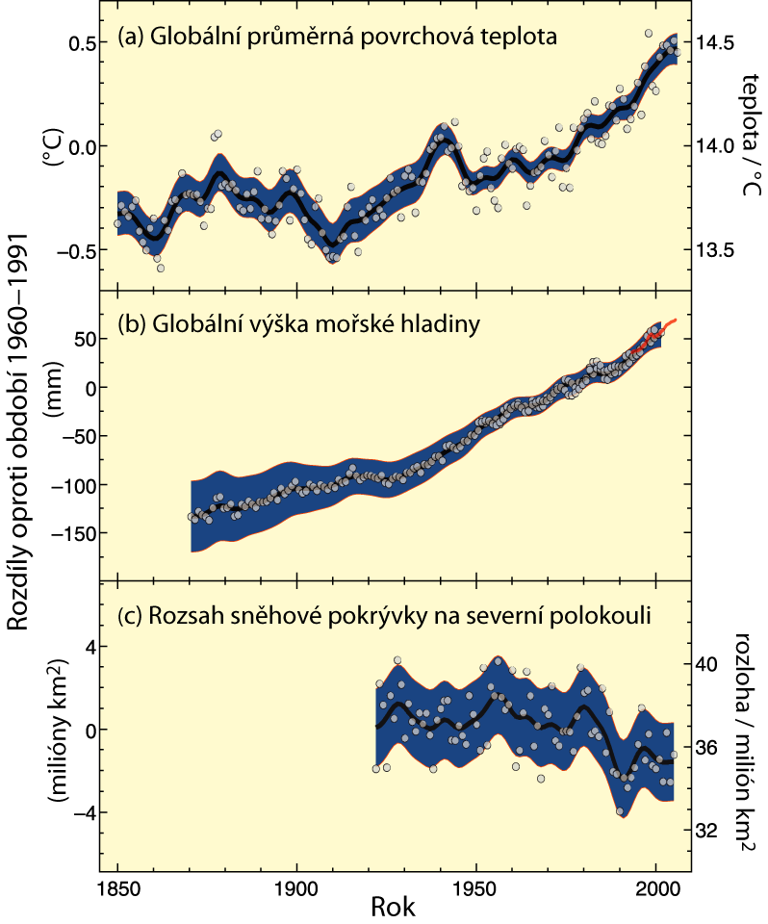
OBRÁZEK SPM-3. Pozorované změny (a) globální průměrné povrchové teploty; (b) globální průměrné mořské hladiny podle údajů z přílivových vodočtů (modře) a z družicových měření (červeně) a (c) sněhové pokrývky severní polokoule v období od března do dubna. Všechny změny jsou vztaženy k odpovídajícím průměrům za období let 1961 – 1990. Křivky zobrazují desetileté průměrné hodnoty, zatímco kolečka označují roční hodnoty. Vystínovaná pole představují intervaly neurčitostí odhadované z komplexní analýzy známých neurčitostí (a, b) a z časových řad (c). {FAQ (časté otázky) 3.1, Obrázek 1, Obrázek 4.2 a Obrázek 5.13}
- Nové analýzy aerologických a družicových měření teplot spodní a střední troposféry vykazují podobnou míru oteplování jako záznamy povrchové teploty a ve svých neurčitostech jsou s nimi konzistentní, což výrazně vyrovnává nesrovnalosti uvedené ve zprávě TAR. {3.2, 3.4}
- Průměrný obsah vodní páry v atmosféře se nad pevninou a oceánem i v horní troposféře přinejmenším od 80. let 20. století zvýšil. Tento nárůst je v zásadě v souladu s vyšší schopností teplého vzduchu udržet vodní páru. {3.4}
- Pozorování od roku 1961 ukazují, že průměrná globální teplota oceánů se zvýšila do hloubky minimálně 3000 m a že oceány absorbují více než 80 % tepla dodaného do klimatického systému. Toto oteplení způsobuje zvýšení objemu mořské vody a tím přispívá ke zvýšení mořské hladiny. (Tabulka SPM-1). {5.2, 5.5}

Tabulka SPM-1. Pozorovaná míra zvýšení mořské hladiny a odhady příspěvků jednotlivých zdrojů. {5.5, Tabulka 5.3}
`  Zdroj nárůstu hladiny moře | Rychlost zvyšování mořské hladiny (mm za rok)  1961 – 2003 1993 - 2003
tepelná roztažnost | 0,42 ± 0,12 1,6 ± 0,5
ledovce a ledové čepice | 0,50 ± 0,18 0,77 ± 0,22
Grónský ledový štít | 0,05 ± 0,12 0,21 ± 0,07
Antarktický ledový štít | 0,14 ± 0,41 0,21 ± 0,35
součet jednotlivých klimatických příspěvků ke zvyšování mořské hladiny | 1,1 ± 0,5 2,8 ± 0,7
celkové pozorované zvýšení mořské hladiny | 1,8 ± 0,5ª 3,1 ± 0,7ª
rozdíl (pozorované minus součet odhadovaných klimatických příspěvků) | 0,7 ± 0,7 0,3 ± 1,0
Poznámka:
ª Údaje do roku 1993 pocházejí z přílivových vodočtů a po roce 1993 z družicových měření výšek mořské hladiny

- Horské ledovce a sněhová pokrývka se na obou polokoulích v průměru zmenšily. Rozsáhlý ústup ledovců a ledových čepic přispěl ke zvýšení mořské hladiny (mezi ledové čepice nepočítáme příspěvky ledových příkrovů Grónska a Antarktidy). (viz Tabulka SPM-1) {4.6, 4.7, 4.8, 5.5}
- Nové údaje získané od zveřejnění zprávy TAR ukazují, že zmenšení ledových štítů Grónska a Antarktidy v letech 1993 až 2003 velmi pravděpodobně přispělo ke zvýšení mořské hladiny (Tabulka SPM-1). Zvyšuje se rychlost některých ledovcových splazů v Grónsku a v Antarktidě, které odčerpávají led z nitra ledových štítů. Odpovídající vyšší úbytek objemu ledových štítů často následoval po ztenčení, zmenšení či zániku ledových šelfů či zániku plovoucích ledovcových jazyků. Tyto dynamické úbytky ledu dostatečně vysvětlují většinu čistého úbytku ledu v Antarktidě a přibližně poloviny čistého úbytku objemu ledu v Grónsku. Zbytek úbytku ledu v Grónsku je důsledkem úbytku způsobeného táním, který převýšil nárůst vyvolaný sněhovými srážkami. {4.6, 4.8, 5.5}
- Globální průměrná výška mořské hladiny se v období 1961 až 2003 zvyšovala průměrnou rychlostí 1,8 [1,3 až 2,3] mm za rok. V období let 1993 až 2003 byl nárůst rychlejší, asi 3,1 [2,4 až 3,8] mm za rok. Není jisté, zda rychlejší nárůst v období 1993 – 2003 odráží variabilitu mezi jednotlivými dekádami či dlouhodobější trend. Existuje vysoká jistota, že rychlost pozorovaného zvýšení mořské hladiny od 19. do 20. století vzrostla. Celkové zvýšení mořské hladiny ve 20. století se odhaduje na 0,17 [0,12 až 0,22] m. {5.5}
- Celkový součet klimatických příspěvků v letech 1993 až 2003 je v rámci neurčitostí v souladu s celkovým zvýšením mořské hladiny pozorovaným přímo (viz Tabulka SPM-1). Tyto odhady vycházejí z kvalitnějších družicových a in situ údajů, které jsou nyní k dispozici. Celkový odhadovaný součet klimatických příspěvků pro období 1961 – 2003 je nižší než pozorované zvýšení mořské hladiny. Zpráva TAR uvádí podobný rozpor pro období 1910 – 1990. {5.5}
V kontinentálním a regionálním měřítku i v měřítku oceánských pánví byla pozorována řada dlouhodobých klimatických změn. Patří mezi ně změny arktických teplot a ledu, plošně rozsáhlé změny srážkových úhrnů, slanosti oceánů, atmosférické cirkulace a různých aspektů extrémních povětrnostních jevů jako jsou sucha, silné srážky, vlny vysokých teplot a intenzity tropických cyklón. {3.2, 3.3, 3.4, 3.5, 3.6, 5.2}

- Průměrné teploty v Arktidě se ve srovnání s globálním průměrem za posledních sto let zvyšovaly téměř dvojnásobnou rychlostí. Arktické teploty vykazují vysokou proměnlivost mezi jednotlivými dekádami a teplé období bylo pozorováno rovněž v letech 1925 až 1945. {3.2}
- Družicová data od roku 1978 ukazují, že se průměrná roční plocha mořského ledu zmenšovala o 2,7 [2,1 až 3,4] % za desetiletí, přičemž v létě úbytek stoupal na 7,4 [5,0 až 9,8] % za desetiletí. Tyto hodnoty jsou v souladu s hodnotami uvedenými ve zprávě TAR. {4.4}
- Teploty povrchu trvale zmrzlé půdy v arktických oblastech se od 80. let 20. století obecně zvyšovaly (až o 3 ºC). Maximální rozsah plochy sezónně pokryté zmrzlou půdou se na severní polokouli od roku 1900 snížil přibližně o 7 %, přičemž na jaře stoupá úbytek až na 15 %. {4.7}
- V mnoha velkých oblastech byly v období let 1900 až 2005 zaznamenány dlouhodobé trendy srážkových úhrnů. Významný nárůst srážek byl pozorován ve východních částech Severní a Jižní Ameriky, severní Evropy a severní a střední Asie. Pokles srážek byl pozorován v oblasti Sahelu, v oblastech Středozemního moře, v jižní Africe a v částech jižní Asie. Srážky jsou prostorově a časově vysoce proměnlivé a v některých oblastech je dostupnost údajů omezená. V dalších velkých sledovaných oblastech nebyly dlouhodobé trendy pozorovány.¹¹ {3.3, 3.9}
- Pokles salinity vody ve středních a vyšších zeměpisných šířkách a současný nárůst salinity vod v nízkých zeměpisných šířkách ukazuje na změny srážek a výparu nad oceány. {5.2}
- Od 60. let 20. století došlo na obou polokoulích k zesílení západních větrů ve středních zeměpisných šířkách {3.5}
- Od 70. let 20. století byla na větších územích, především v tropech a subtropech pozorována období intenzivnějšího a delšího sucha. Ke změnám výskytu sucha přispívá intenzivnější vysychání spojené s vyššími teplotami a nižšími srážkami. Se suchem souvisejí také změny povrchové teploty oceánů, změny atmosférické cirkulace a zmenšení rozsahu a tloušťky sněhové pokrývky. {3.3}
- Četnost výskytu silných srážek se nad většinou pevninských oblastí zvýšila, což je v souladu s nárůstem teploty a pozorovaným zvýšením obsahu vodní páry v atmosféře. {3.8, 3.9}
- Plošně rozsáhlé změny extrémních teplot byly pozorovány v posledních padesáti letech. Četnost výskytu chladných dnů, chladných nocí a mrazů poklesla, zatímco počet horkých dnů, horkých nocí a vln vysokých teplot se zvýšil (viz Tabulka SPM-2). {3.8}
- Z pozorování je přibližně od roku 1970 patrná zvýšená aktivita intenzivních tropických cyklón v severním Atlantiku, což souvisí se zvýšením povrchové teploty tropických moří. Objevily se rovněž známky zvýšené aktivity tropických cyklón v jiných oblastech, kde jsou však větší pochybnosti o kvalitě údajů. Proměnlivost výskytu tropických cyklón v časovém měřítku mnoha desetiletí a kvalita záznamů tropických cyklón v období před zavedením běžných družicových pozorování kolem roku 1970 komplikují odhalení dlouhodobých trendů v aktivitě tropických cyklón. V ročním počtu tropických cyklón neexistuje žádný zřetelný trend. {3.8}
Tabulka SPM-2. Současné trendy, hodnocení lidského vlivu na tyto trendy a projekce jevů spojených s extrémními povětrnostními jevy, jejichž trend byl pozorován koncem 20. století.{Tabulky 3.7, 3.8, 9.4, Oddíly 3.8, 5.5, 9.7, 11.2 - 11.9}
Jevª a směr trendu | Pravděpodobnost výskytu trendu koncem 20. století (typicky po roce 1960) | Pravděpodobnost antropogenního příspěvku k pozorovanému trendu^{b} | Pravděpodobnost trendů v budoucnosti založená na projekcích pro 21. století s použitím scénářů SRES
Teplejší a méně časté chladné dny a noci ve většině pevninských oblastí | Velmi pravděpodobné^{c} | Pravděpodobné^{e} | Prakticky jisté^{e}
Teplejší a častější horké dny a noci ve většině pevninských oblastí | Velmi pravděpodobné^{d} | Pravděpodobné^{e} (noci) | Prakticky jisté^{e}
Teplé periody / vlny vysokých teplot. Zvýšení četností ve většině pevninských oblastí | Pravděpodobné | Spíše pravděpodobné^{f} | Velmi pravděpodobné
Epizody silných srážek. Zvýšení četnosti (či podílu silného deště na celkovém množství srážek) ve většině pevninských oblastí | Pravděpodobné | Spíše pravděpodobné^{f} | Velmi pravděpodobné
Zvětšení plochy zasažené suchem | Pravděpodobné v mnoha oblastech od 70. let 20. století | Spíše pravděpodobné | Pravděpodobné
Zvýšení aktivity intenzivních tropických cyklón | Pravděpodobné v některých oblastech od roku 1970 | Spíše pravděpodobné^{f} | Pravděpodobné
Zvýšený výskyt extrémně vysoké mořské hladiny (vyjma tsunami)^{g} | Pravděpodobné | Spíše pravděpodobné^{,h} | Pravděpodobné^{i}
Poznámky:
- Pro podrobnosti ohledně definic viz Tabulka 3.7
- Viz Tabulka TS-4, Rámeček TS-3.4 a Tabulka 9.4
- Snížená četnost výskytu chladných dní a nocí (nejchladnějších 10 %)
- Zvýšení teploty horkých dnů a nocí
- Zvýšená četnost výskytu horkých dní a nocí (nejteplejších 10 %)
- Závažnost antropogenního vlivu nehodnocena. Atribuce těchto jevů se zakládá spíše na expertním odhadu než na formálních atribučních studiích.
- Extrémně vysoká výška mořské hladiny je podmíněna průměrnou výškou mořské hladiny a lokálními povětrnostními situacemi. Zde je definována jako nejvyšší 1 % hodinových hodnot výšky mořské hladiny pozorované na stanici v daném referenčním období.
- Změny pozorovaných extrémně vysokých mořských hladin těsně kopírují změny střední hodnoty mořské hladiny. {5.5.2.6}. Je velmi pravděpodobné, že antropogenní změny přispěly ke zvýšení střední výšky mořské hladiny. {9.5.2}
- Promítaná globální průměrná hodnota mořské hladiny v roce 2100 je ve všech scénářích vyšší než v referenčním období. {10.6}. Dopad změn v regionálních povětrnostních systémech na extrémy výšky mořské hladiny zatím nebyl zkoumán.

U některých aspektů klimatu nebyly změny pozorovány. {3.2, 3.8, 4.4, 5.3}
Zpráva TAR uvádí pokles denní teplotní amplitudy, ale v té době však pokrývala dostupná data pouze období let 1950 – 1993. Aktualizovaná pozorování odhalují, že denní teplotní amplitudy se v letech 1979 – 2004 neměnily, neboť denní i noční teploty vzrostly přibližně stejnou měrou. Trendy se v jednotlivých oblastech velmi liší. {3.2}
- Rozsah mořského ledu v Antarktidě stále vykazuje meziroční variabilitu a lokální změny, nikoli však statisticky významné průměrné trendy. Tento poznatek je v souladu s nepřítomností oteplování, které by odráželo v průměrných teplotách vzduchu celé oblasti. {3.2, 4.4}
- Neexistuje dostatek důkazů k posouzení, zda existují trendy v termohalinní cirkulaci globálního oceánu či v jevech malých měřítek jako jsou tornáda, kroupy, blesky a prachové bouře. {3.8, 5.3}

PALEOKLIMATICKÝ POHLED
Paleoklimatologické studie využívají změn klimaticky citlivých ukazatelů pro vyvozování informací o změnách, které se v minulosti odehrávaly v globálním klimatu v časových měřítkách desítek let až milionů let. Taková zástupná data (např. šířka letokruhů) mohou být ovlivněna jak lokální teplotou, tak i dalšími faktory jako jsou srážky, a často charakterizují spíše určité roční období než celý rok. Studie zpracované v období od vydání zprávy TAR vykazují vyšší míru jistoty díky dalším údajům, které vykazují logické chování napříč různorodými indikátory v různých částech světa. Nicméně, čím dále do minulosti postupujeme, tím jsou neurčitosti v důsledku stále omezenějšího prostorového pokrytí větší.

Paleoklimatické informace podporují výklad, že teploty poslední poloviny století jsou v uplynulých nejméně 1300 letech věcí neobvyklou. Naposledy, kdy byly po delší období polární oblasti výrazně teplejší než v současnosti (cca před 125 000 lety), způsobilo zmenšení objemu polárního ledu zvýšení mořské hladiny o 4 až 6 metrů. {6.4, 6.6}
- Průměrné teploty na severní polokouli byly v průběhu druhé poloviny 20. století velmi pravděpodobně vyšší než v průběhu jakéhokoliv jiného padesátiletého období za posledních 500 let a pravděpodobně nejvyšší za posledních nejméně 1300 let. Některé nedávné studie hovoří o větší proměnlivosti teplot na severní polokouli, než jak je uváděno ve zprávě TAR, zejména díky nalezení chladnějších období, která existovala mezi 12. a 14. stoletím a v 17. a 19. století. Teplejší období před počátkem 20. století jsou v rozsahu neurčitostí uvedených ve zprávě TAR. {6.6}
- Globální průměrná výška mořské hladiny v poslední meziledové době (cca před 125 000 lety) byla pravděpodobně o 4 až 6 metrů vyšší než v průběhu 20. století, především v důsledku ústupu polárního ledu. Data získaná z ledových vývrtů poukazují na to, že vlivem odchylek v oběžné dráze Země byly průměrné polární teploty v té době o 3 až 5 ºC vyšší než dnes. Grónský ledový štít a další ledová pole v Arktidě přispěly k zaznamenanému zvýšení mořské hladiny pravděpodobně o nejvýše 4 metry. K tomuto vzestupu mohla rovněž přispět Antarktida. {6.4}

POCHOPENÍ ZMĚNY KLIMATU A JEJÍ PŘISOUZENÍ PŘÍČINÁM
Díky studiím zpracovaných v období od vydání zprávy TAR bere toto hodnocení v úvahu delší a kvalitnější záznamy, širší rozsah pozorování a dokonalejší simulace mnoha aspektů klimatu a jeho proměnlivosti. Rovněž zohledňuje výsledky nových studií věnovaných příspěvkům změně klimatu, které hodnotily, zda jsou pozorované změny v kvantitativním souladu s očekávanými odezvami na vnější působení a v rozporu s alternativními fyzikálně přijatelnými vysvětleními.

Většina pozorovaného nárůstu průměrných globálních teplot pozorovaných od poloviny 20. století je velmi pravděpodobně vyvolána pozorovaným nárůstem koncentrací antropogenních skleníkových plynů. Oproti závěru zprávy TAR, že „většina pozorovaného oteplování v posledních 50 letech byla pravděpodobně způsobena vyššími koncentracemi skleníkových plynů“, jde o posun. Zjevný vliv lidské činnosti se nyní rozšiřuje i na další aspekty klimatu, včetně ohřevu oceánů, průměrných teplot nad kontinenty, teplotních extrémů a typů atmosférické cirkulace (viz Obrázek SPM-4 a Tabulku SPM-2). {9.4, 9.5}
- Je pravděpodobné, že samotný nárůst koncentrací skleníkových plynů by způsobil větší než pozorované oteplení, protože vulkanické a antropogenní aerosoly určitou část oteplení, které by jinak nastalo, kompenzovaly. {2.9, 7.5, 9.4}
- Pozorované rozsáhlé oteplování atmosféry a oceánů, spolu s úbytkem množství ledu, podporují závěr, že je extrémně nepravděpodobné, že lze globální změnu klimatu v posledních padesáti letech vysvětlit bez vnějšího radiačního působení a velmi pravděpodobné, že ji nezpůsobují pouze známé přirozené příčiny. {4.8, 5.2, 9.4, 9.5, 9.7}
- Oteplování klimatického systému bylo zjištěno na změnách teplot zemského povrchu a zemské atmosféry, teplot v několika vrchních stovkách metrů oceánů a v příspěvcích ke zvyšování mořské hladiny. Studie zabývající se přisouzením příčin stanovily, že ke všem těmto změnám přispívají antropogenní faktory. Pozorovaný charakter oteplování troposféry a ochlazování stratosféry je velmi pravděpodobně důsledkem kombinovaného vlivu nárůstu skleníkových plynů a úbytku stratosférického ozónu. {3.2, 3.4, 9.4, 9.5,}
- Je pravděpodobné, že za posledních padesát let došlo v průměru na každém kontinentu (vyjma Antarktidy) k významnému antropogennímu oteplení (viz Obrázek SPM-4). Pozorovaný charakter oteplování, včetně většího oteplování nad pevninou než nad oceány, a jeho změny v průběhu času, je simulován pouze modely zahrnujícími antropogenní vlivy. Schopnost souboru klimatických modelů simulovat pozorovaný vývoj teplot na každém ze šesti kontinentů poskytuje přesvědčivější důkaz lidského vlivu na klima, než tomu bylo u zprávy TAR. {3.2, 9.4}

Změna globálních a kontinentálních teplot
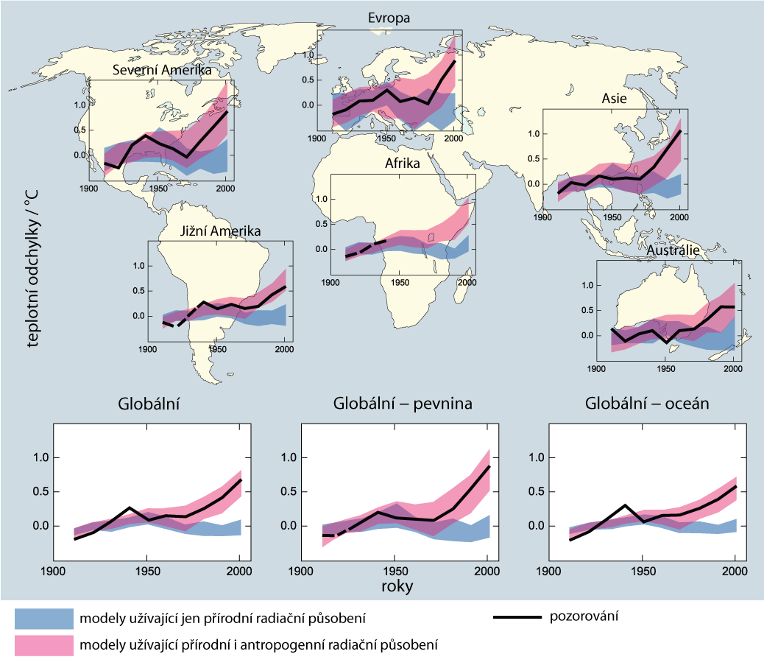
OBRÁZEK SPM-4. Porovnání pozorovaných změn teploty povrchu v kontinentálním a globálním měřítku s výsledky modelových simulací, které berou v úvahu přirozené a antropogenní radiační vlivy. Jsou vyneseny desetileté průměry pozorování pro období let 1906 – 2005 (černá čára), pro středy dekád a ve vztahu k odpovídajícímu průměru období let 1901 – 1950. Pokud bylo prostorové pokrytí údaji menší než 50%, jsou použity přerušované čáry. Modře vyplněné oblasti znázorňují 5-95% meze pro 19 simulací z 5 klimatických modelů při použití pouze přirozeného působení daného sluneční a vulkanickou aktivitou. Červeně vyplněné oblasti znázorňují 5-95% meze pro 58 simulací ze 14 modelů při použití jak přirozených, tak antropogenních faktorů. {FAQ, 9.2, Obrázek 1}
- Spolehlivé simulování a přisuzování pozorovaných teplotních změn v malých měřítkách zůstává i nadále obtížné. V těchto měřítkách je přirozená proměnlivost klimatu relativně větší, což ztěžuje rozpoznávání změn očekávaných v důsledku vnějších působení. Neurčitosti v lokálních působeních a odezvách rovněž znesnadňují odhad příspěvku zvýšených koncentrací skleníkových plynů k pozorovaným změnám teplot v malém měřítku. {8.3, 9.4}
- Antropogenní působení pravděpodobně přispělo ke změnám v rozložení atmosférické cirkulace, což ovlivnilo dráhy mimotropických cyklon a rozložení teplot na obou polokoulích. Nicméně pozorované změny atmosférické cirkulace na severní polokouli jsou větší než ty, které jsou simulovány jako odezva na změny radiačního působení ve 20. století. {3.5, 3.6, 9.5, 10.3}
- Teploty nejextrémnějších horkých a chladných nocí a chladných dnů se pravděpodobně díky antropogennímu působení zvýšily. Je spíše pravděpodobné, že antropogenní působení zvyšuje riziko vln vysokých teplot (viz Tabulku SPM-2). {9.4}

Analýza klimatických modelů spolu s omezeními vyplývajícími z pozorování umožňuje poprvé stanovit pravděpodobný rozsah klimatické citlivosti a dává zvýšenou jistotu při posuzování odezvy klimatického systému na radiační působení. {6.6, 8.6, 9.6. Rámeček 10.2}
- Rovnovážná citlivost klimatu je mírou odezvy klimatického systému na trvalé radiační působení. Nejde o projekci, ale je definována jako průměrné globální oteplení povrchu po zdvojnásobení koncentrací oxidu uhličitého. Její hodnota je pravděpodobně v rozmezí 2 ºC až 4,5 ºC, přičemž nejlepší odhad je přibližně 3 ºC, a je velmi nepravděpodobné, že by klesla pod 1,5 ºC. Nelze vyloučit ani hodnoty podstatně vyšší než 4,5 ºC, ale shoda modelů s pozorováními není u těchto hodnot tak dobrá. Největší odezvu ovlivňující klimatickou citlivost představují změny koncentrací vodní páry a v současné době jsou lépe pochopeny než ve zprávě TAR. Největším zdrojem neurčitostí zůstávají zpětné vazby oblačnosti. {8.6, 9.6., Rámeček 10.2}
- Je velmi nepravděpodobné, že změny klimatu za posledních nejméně sedm století před rokem 1950 způsobila proměnlivost, kterou vytvořil pouze klimatický systém. Významný zlomek rekonstruované proměnlivosti teplot mezi jednotlivými dekádami na severní polokouli během těchto století lze s velkou pravděpodobností přičíst sopečné činnosti a změnám v intenzitě slunečního záření a je pravděpodobné, že k oteplování na počátku 20. století, jaké je z těchto záznamů zřejmé, přispělo antropogenní působení. {2.7, 2.8, 6.6, 9.3}

PROJEKCE BUDOUCÍCH ZMĚN KLIMATU

Hlavní přínos tohoto hodnocení projekcí změny klimatu ve srovnání se zprávou TAR spočívá ve velkém počtu simulací dostupných ze širší řady modelů. Spolu s dalšími údaji z pozorování poskytují kvantitativní základ pro pravděpodobnostní odhady mnoha aspektů budoucí změny klimatu. Modelové simulace zahrnují řadu možných budoucích situací včetně idealizovaných předpokladů emisí či koncentrací. Obsahují ilustrativní scénáře SRES pro období 2000 – 2100 a modelové experimenty s koncentracemi skleníkových plynů a aerosolů udržovanými na konstantní úrovni po roce 2000 nebo 2010.

Pro řadu emisních scénářů SRES se v příštích dvou desetiletích projektuje oteplení o 0,2 ºC. I kdyby zůstaly koncentrace všech skleníkových plynů a aerosolů konstantní na úrovni roku 2000, lze očekávat oteplení o přibližně 0,1 ºC za desetiletí. {10.3, 10.7}
- Od vydání první zprávy IPCC v roce 1990 uváděly projekce pro období 1990 – 2005 nárůst globálních průměrných teplot v rozmezí od 0,15 ºC do 0,3 ºC za desetiletí. Tyto hodnoty lze nyní porovnat s pozorovanými hodnotami, které jsou na úrovni cca 0,2 ºC za desetiletí, což posiluje důvěru v krátkodobé projekce. {1.2, 3.2}
- Modelové experimenty ukazují, že i kdyby všechny faktory radiačního působení zůstaly konstantní na úrovni roku 2000, došlo by v následujících dvou desetiletích k dalšímu oteplování rychlostí zhruba 0,1 ºC za desetiletí díky pomalé odezvě oceánů. Pokud by se emise pohybovaly v rozsahu scénářů SRES, dalo by se očekávat zhruba dvojnásobné oteplení (0,2 ºC za desetiletí). Modelové projekce nejlepších odhadů naznačují, že zprůměrované desetileté oteplování na každém obydleném kontinentu do roku 2030 nezávisí na volbě scénáře SRES, a je velmi pravděpodobné, že bude nejméně dvakrát větší než odpovídající modelový odhad přirozené proměnlivosti v průběhu 20. století. {9.4, 10.3, 10.5, 11.2 – 11.7, Obrázek TS-29}
Pokračování produkce emisí skleníkových plynů v současné či vyšší míře by v průběhu 21. století způsobilo další oteplování a vyvolalo by v globálním klimatickém systému mnoho změn, které by velmi pravděpodobně byly větší než změny pozorované ve 20. století. {10.3}
- Pokroky v modelování změny klimatu umožňují nyní stanovit nejlepší odhady a odhadnut pravděpodobné intervaly neurčitosti projekcí očekávaného oteplování pro různé emisní scénáře. Aby se předešlo ztrátám těchto informací, které jsou pro rozhodování klíčově důležité, jsou v této zprávě uvedeny výsledky přímo pro jednotlivé emisní scénáře. Promítané globální průměry nárůstu teploty při zemském povrchu pro konec 21. století (2090 – 2099) v porovnání s obdobím 1980 – 1999 uvádí Tabulka SPM-3. Tyto údaje ilustrují rozdíly mezi nižšími a vyššími emisemi v rámci scénářů SRES a nejistotou promítaného oteplování spojenou s těmito scénáři. {10.5, 3.2}
- V tomto hodnocení jsou uvedeny nejlepší odhady a pravděpodobné rozsahy navýšení globální průměrné teploty vzduchu při povrchu pro šest emisních scénářů SRES (Tabulka SPM-3). Například, nejlepší odhad pro minimální scénář (B1) je 1,8 ºC (pravděpodobný rozsah je 1,1 ºC až 2,9 ºC) a nejlepší odhad pro maximální scénář (A1FI) je 4,0 ºC (pravděpodobný rozsah je 2,4 ºC až 5,8 ºC). Přestože jsou tyto projekce v zásadě v souladu s rozsahem uváděným ve zprávě TAR (1,4 ºC až 5,8 ºC), nelze je přímo srovnávat (viz Obrázek SPM-5). Čtvrtá hodnotící zpráva IPCC (AR4) jde dále, protože předkládá nejlepší odhady a odhad pravděpodobného rozsahu hodnot pro každý ze scénářů. Nové vyhodnocení pravděpodobných rozsahů se nyní opírá o větší počet klimatických modelů, stále propracovanějších a realističtějších, stejně jako o nové informace o zpětných vazbách uhlíkového cyklu a citlivosti klimatu získané z pozorování.

TABULKA SPM-3. Změny globálního průměru teploty vzduchu při zemském povrchu a zvýšení mořské hladiny na konci 21. století pro různé scénáře.{10.5, 10.6, Tabulka 10.7}
 | Změny teplot (ºC v období 2090 – 2099 v porovnání s obdobím 1980 - 1999)ª | Zvýšení mořské hladiny (m v období 2090 – 2099 v porovnání s obdobím 1980 - 1999)
Případ | Nejlepší Pravděpodobný  odhad rozsah | Modelový rozsah vylučující budoucí rychlé dynamické změny v toku ledu
Konstantní koncentrace roku 2000^{c} | 0,6 0,3 – 0,9 | Není k dispozici
Scénář B1  Scénář A1T  Scénář B2  Scénář A1B  Scénář A2  Scénář A1FI | 1,8 1,1 – 2,9  2,4 1,4 – 3,8  2,4 1,4 – 3,8  2,8 1,7 – 4,4  3,4 2,0 – 5,4  4,0 2,4 – 6,4 | 0,18 – 0,38  0,20 – 0,45  0,20 – 0,45  0,21 – 0,48  0,23 – 0,51  0,26 – 0,59
Poznámky:
ª Tyto odhady jsou vyhodnoceny na základě hierarchie modelů, která zahrnuje jednoduché klimatické modely, několik modelů EMIC (Earth-system models of intermediate complexity) a velký počet modelů AOGCM (Atmoshpere-ocean general circulation models).
^{c} Případ s konstantní koncentrací na úrovni roku 2000 je založen pouze na modelech AOGCM.

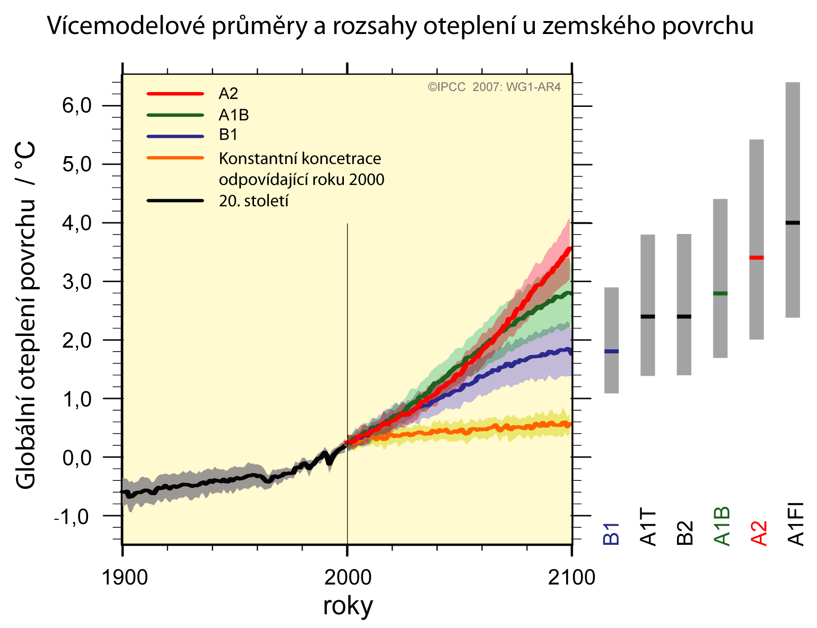
OBRÁZEK SPM-5. Plné čáry představují globální průměry oteplení povrchu podle více modelů (ve srovnání s obdobím 1980 - 1999) pro scénáře A2, A1B a B1 znázorněné jako pokračování simulací 20. století. Stínování vyjadřuje rozsah směrodatné odchylky plus/mínus jedna u jednotlivých modelových ročních průměrů. Oranžová čára znázorňuje experiment, kdy byly koncentrace konstantní na úrovni hodnot roku 2000. Šedé sloupce na pravé straně znázorňují nejlepší odhad (plná čára v každém sloupečku) a pravděpodobný rozsah odhadovaný pro šest scénářů SRES. Vyhodnocení nejlepšího odhadu a pravděpodobného rozsahu v šedých sloupcích zohledňuje modely AOGCM na levé straně obrázku i výsledky hierarchie nezávislých modelů a omezení vyplývající z pozorování. (Obrázky 10.4 a 10.29)

- Oteplování má tendenci snižovat schopnost pevniny a oceánů absorbovat atmosférický oxid uhličitý, čímž zvyšuje podíl antropogenních emisí, které zůstávají v atmosféře. Například, u scénáře A2 zvyšuje zpětná vazba uhlíkového cyklu odpovídající průměrné globální oteplování v roce 2100 o více než 1 ºC. Vyhodnocené horní rozsahy pro projekce teplot jsou vyšší než uvádí zpráva TAR (viz Tabulka SPM-3) především proto, že je dnes k dispozici širší škála modelů, které naznačují silnější zpětnou vazbu uhlíkového cyklu. {7.3, 10.5}
- Modelové projekce průměrného globálního zvyšování mořské hladiny na konci 21. století (2090 – 2099) uvádí Tabulka SPM-3. Střední hodnota rozsahu každého scénáře v Tabulce SPM-3 se neliší od modelového průměru podle TAR pro období let 2090-2099 o více než 10 %. Rozsahy jsou menší než ve zprávě TAR hlavně díky kvalitnějším informacím o některých neurčitostech u projektovaných příspěvků. {10.6}
- Vzhledem k tomu, že v publikované literatuře chybí základní údaje, nezahrnují dosud používané modely neurčitosti zpětných vazeb uhlíkového cyklu ani úplné důsledky změn v toku ledových štítů. Projekce zahrnují příspěvek způsobený zvýšeným tokem ledovců z Grónska a Antarktidy v hodnotách pozorovaných v období 1993 – 2003, ale rychlost tohoto toku by se v budoucnu mohla zvýšit nebo snížit. Pokud by, například, tato rychlost rostla lineárně se změnou globálních průměrných teplot, pak by se horní hranice hodnot zvyšování mořské hladiny u scénářů SRES uvedené v Tabulce SPM-3 zvýšily o 0,1 – 0,2 m. Nelze vyloučit ani vyšší hodnoty, nicméně porozumění těmto jevům je příliš omezené, než aby bylo možno posoudit jejich pravděpodobnost nebo stanovit nejlepší odhad či horní limit zvyšování mořské hladiny. {10.6}
- Zvyšování koncentrací oxidu uhličitého v atmosféře vede ke zvýšení kyselosti oceánů. Projekce vycházející ze scénářů SRES uvádějí snížení průměrného globálního povrchového pH v průběhu 21. století v rozsahu od 0,14 do 0,35 jednotek navíc k poklesu o 0,1 jednotek, k němuž došlo od preindustriální éry do současnosti. {5.4, Rámeček 7.3, 10.4}

V současnosti existuje větší míra jistoty ohledně promítaného prostorového rozložení teplotních změn a dalších jevů regionálního charakteru, včetně změn v charakteru atmosférické cirkulace, srážek a některých aspektů extrémních povětrnostních jevů a změn ledového pokryvu. {8.2, 8.3, 8.4, 8.5, 9.4, 9.5, 10.3, 11.1}
- Projektované oteplování v 21. století vykazuje prostorové rozložení nezávislé na scénářích podobné tomu, které bylo zjištěno v průběhu několika posledních desetiletí. Největší oteplení se očekává nad pevninou a v nejvyšších v severních zeměpisných šířkách, nejnižší v oblastech jižních oceánů a částí severního Atlantického oceánu (viz Obrázek SPM-6). {10.3}

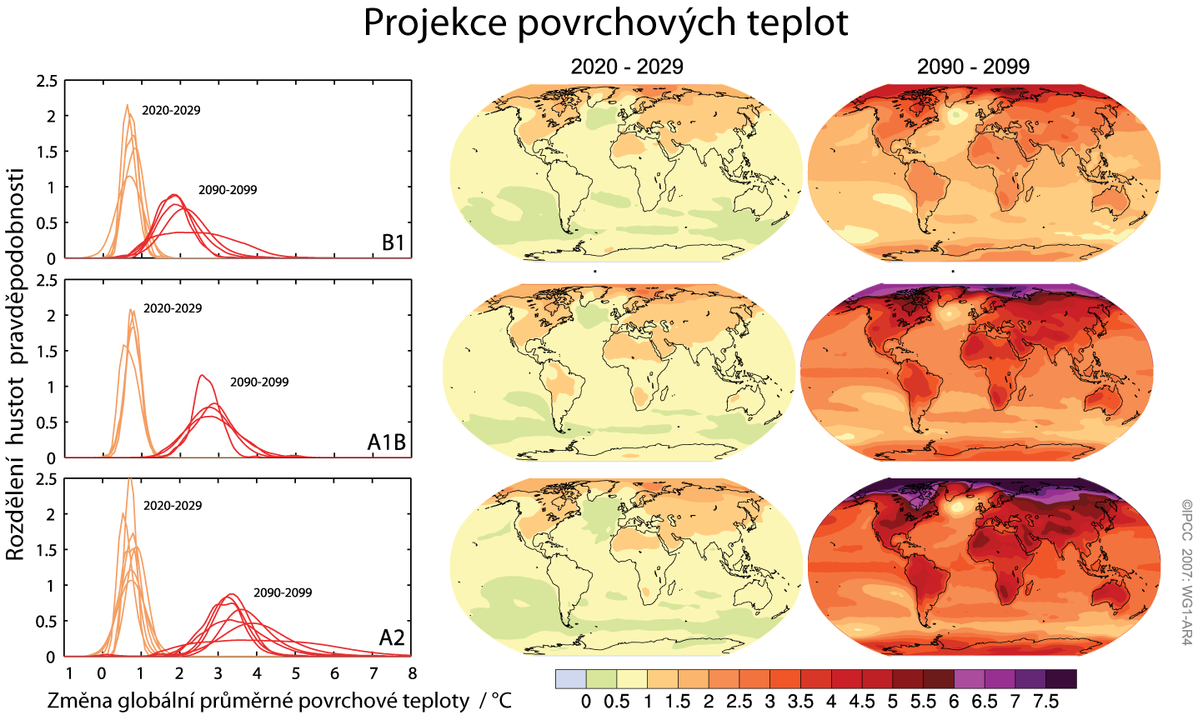

OBRÁZEK SPM-6. Projektované změny teploty povrchu pro počátek a konec 21. století ve srovnání s obdobím let 1980 – 1999. Mapy uprostřed a napravo znázorňují průměrné projekce modelů AOGCM pro scénáře SRES skupin B1 (nahoře), A1B (vertikálně uprostřed) a A2 (dole), zprůměrované pro dekády 2020 – 2029 (horizontálně uprostřed) a 2090 – 2099 (vpravo). Grafy nalevo znázorňují odpovídající neurčitosti podle relativních pravděpodobností odhadovaného průměrného globálního oteplení z několika různých studií podle modelů AOGCM a EMIC pro stejná období. Rozdíly v počtu křivek v grafech na levé straně jsou dány různou dostupností výsledků. {Obrázek 10.8 a 10.28}
- Projekce ukazují zmenšení rozsahu sněhové pokrývky. U většiny oblastí věčně zmrzlé půdy se projektuje rozsáhlé tání do větších hloubek. {10.3, 10.6}
- Projekce dle všech scénářů SRES ukazují, že se objem mořského ledu v Arktidě i Antarktidě zmenší. Podle některých projekcí mořský led v pozdním létě v Arktidě ke konci 21. století téměř úplně vymizí. {10.3}
- Je velmi pravděpodobné, že se budou stále častěji vyskytovat extrémní povětrnostní jevy jako velká horka, vlny vysokých teplot a silné srážky. {10.3}
- Podle řady modelů je pravděpodobné, že tropické cyklóny (tajfuny a orkány) budou v budoucnu intenzivnější, s vyššími maximy rychlosti větru a silnějšími srážkami vlivem pokračujícího nárůstu povrchových teplot tropických moří. Spolehlivost projekcí indikujících globální pokles počtu tropických cyklón je nižší. Zjevný nárůst podílu velmi intenzivních bouří je v některých oblastech od roku 1970 daleko vyšší než pro toto období ukazují současné modely {9.5, 10.3, 3.8}
- Projekce ukazují posun drah vnětropických cyklón směrem k pólům, což bude mít za následek změny charakteru atmosférické cirkulace, srážek a teplot jako pokračování rozložení trendů pozorovaných v posledních padesáti letech. {3.6, 10.3}
- Od vydání zprávy TAR došlo k pokroku v chápání projektovaných změn v prostorovém rozložení srážek. Množství srážek se velmi pravděpodobně zvýší ve vyšších zeměpisných šířkách, zatímco se pravděpodobně sníží ve většině subtropických pevninských regionů (až o 20 % v roce 2100 pro scénář A1B, viz obr. SPM-7), čímž budou pokračovat nyní pozorované trendy. {3.3, 8.3, 9.5, 10.3, 11.2 až 11.9}
- Podle současných modelových simulací je velmi pravděpodobné, že se termohalinní cirkulace Atlantického oceánu v průběhu 21. století zpomalí. Průměrné zpomalení, založené na průměru několika modelů, činí do roku 2100 pro emisní scénář A1B 25 % (rozsah od nuly do přibližně 50 %). U teplot se v oblasti Atlantického oceánu navzdory těmto změnám projektuje jejich růst, vlivem mnohem silnějšího ohřevu v souvislosti s projektovaným nárůstem koncentrací skleníkových plynů. Je velmi nepravděpodobné, že v průběhu 21. století dojde k významné a prudké změně termohalinní cirkulace. Její dlouhodobější změny nelze s jistotou odhadnout. {10.3, 10.7}

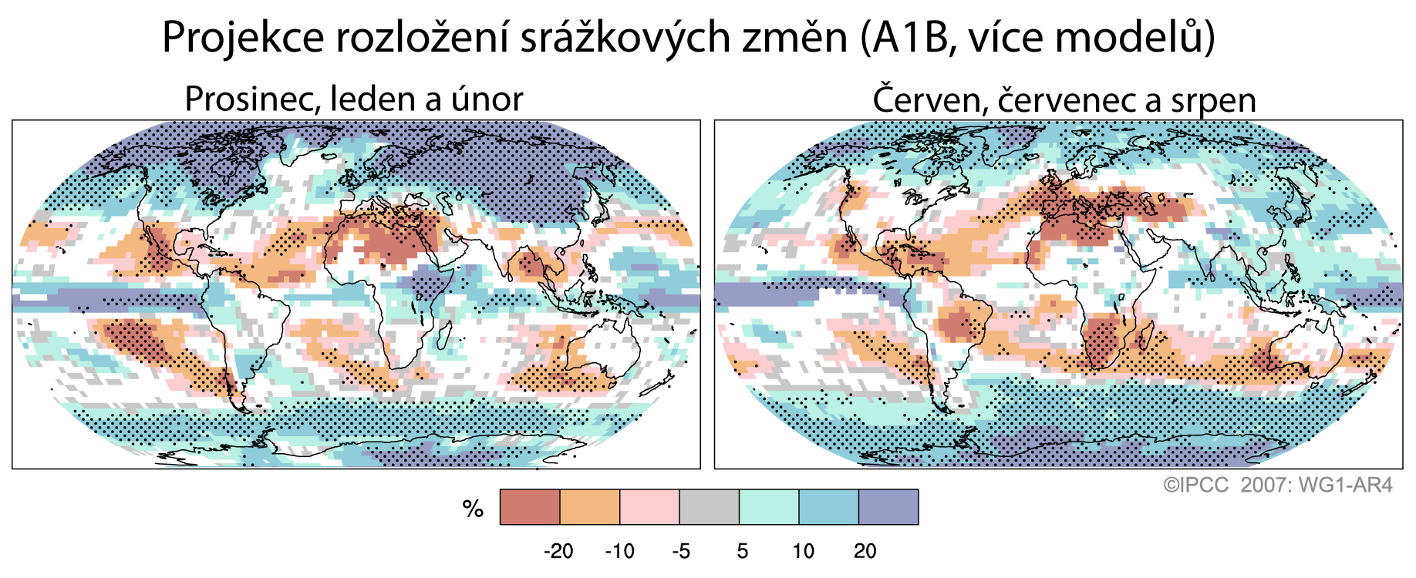
OBRÁZEK SPM-7. Relativní změny srážek (v procentech) pro období let 2090 – 2099 v porovnání s obdobím let 1980 – 1999. Hodnoty představují průměry podle více modelů na základě scénáře SRES A1B pro prosinec až únor (vlevo) a červen až srpen (vpravo). Bílé plochy představují oblasti, ve kterých se na znaménku změny shodlo méně než 66 % modelů a tečkované plochy představují oblasti, ve kterých se na znaménku změny shodlo více než 90 % modelů. {Obrázek 10.9}

Antropogenní oteplování a zvyšování hladin moří budou vlivem časových měřítek klimatických procesů a zpětných vazeb pokračovat ještě po staletí, a to i za předpokladu, že by došlo ke stabilizaci koncentrací skleníkových plynů. {10.4, 10.5, 10.7}

- V důsledku vazeb mezi klimatickým a uhlíkovým cyklem se s dalším oteplováním klimatického systému očekává zvýšení obsahu oxidu uhličitého v ovzduší, ale stupeň této zpětné vazby je nejistý. To zvyšuje neurčitosti u vývoje množství emisí oxidu uhličitého, potřebného k dosažení konkrétní úrovně stabilizace koncentrací oxidu uhličitého v atmosféře. Modelové studie vycházející ze současného chápání zpětné vazby uhlíkového cyklu naznačují, že stabilizace na úrovni 450 ppm oxidu uhličitého by vyžadovala v průběhu 21. století snížení kumulativních emisí z průměrné hodnoty přibližně 670 [630 až 710] Gt C (2400 [2310 až 2600] Gt CO₂) na hodnotu přibližně 490 [375 až 600] Gt C (1800 [1370 až 2200] Gt CO₂). Obdobně by pro stabilizaci na úrovni 1000 ppm tato zpětná vazba vyžadovala snížení kumulativních emisí z hodnoty modelového průměru přibližně 1415 [1340 až 1490] Gt C (5190 [4910 až 5460] Gt CO₂) na hodnotu přibližně 1190 [980 až 1250] Gt C (2400 [3590 až 4580] Gt CO₂). {7.3, 10.4}
- Pokud by došlo ke stabilizaci radiačního působení v roce 2100 na úrovních B1 nebo A1B¹¹, i nadále je třeba očekávat další nárůst průměrné globální teploty o přibližně 0,5 ºC, většina z čehož by nastala do roku 2200. {10.7}
- Pokud by došlo ke stabilizaci radiačního působení v roce 2100 na úrovních A1B¹¹, pak by samotná tepelná expanze vedla ke zvýšení hladin moří do roku 2300 o 0,3 až 0,8 m (v porovnání s obdobím let 1980 – 1999). Tepelná expanze by pokračovala po mnoho dalších století v důsledku času potřebného pro přenos tepla do hlubších částí oceánu. {10.7}
- Projektuje se, že ztenčování grónského ledového štítu bude pokračovat a přispívat ke zvyšování hladiny moří i po roce 2100. Současné modely naznačují, že úbytek ledové hmoty způsobený vyššími teplotami bude rychlejší než přírůstek v důsledku atmosférických srážek a že povrchová bilance hmoty přejde při průměrném globálním oteplování větším než 1,9 ºC až 4,6 ºC (v porovnání s hodnotami preindustriální éry) do záporných hodnot. Pokud by záporná bilance povrchové hmoty trvala po několik tisíciletí, vedlo by to k naprosté likvidaci grónského ledového štítu a k výslednému zvýšení hladiny moří o přibližně 7 metrů. Odpovídající budoucí teploty v Grónsku jsou srovnatelné s hodnotami odvozenými pro poslední meziledové období před 125 000 lety, u něhož paleoklimatické informace naznačují zmenšení rozlohy polárního pevninského ledu a zvýšení hladiny moří o 4 až 6 metrů. {6.4, 10.7}
- Dynamické procesy související s tokem ledu, které nejsou v současných modelech zahrnuty, ale jejichž existenci nicméně nedávná pozorování naznačují, by mohly zvýšit citlivost ledových štítů na oteplování a zvýšit hladiny moří v budoucnu. Pochopení těchto procesů je omezené a ohledně jejich síly nepanuje shoda. {4.6, 10.7}
- Současné globální modelové studie projektují, že antarktický ledový štít zůstane příliš chladný na to, aby mohlo dojít k rozsáhlému povrchovému tání; očekává se, že díky vyšším sněhovým srážkám bude narůstat. Pokud by však bilanci ledové masy dominoval dynamický odtok ledu, mohlo by celkově dojít k čistému úbytku ledové hmoty. {10.7}
- Minulé i budoucí antropogenní emise oxidu uhličitého budou přispívat ke zvyšování hladin moří po dobu nejméně dalších tisíc let, kvůli době potřebné k jejich odstranění z atmosféry.

Emisní scénáře ze Zvláštní zprávy IPCC o emisních scénářích (SRES)*
A1. Tématická linie skupiny scénářů A1 popisuje budoucí svět s velmi rychlým ekonomickým růstem, kde globální počet obyvatel dosáhne maxima v polovině století a poté klesá, a kde jsou rychle zaváděny nové a výkonnější technologie. Důležitými hlavními znaky jsou sbližování oblastí, budování kapacit a zvýšená kulturní a sociální interakce, při významném snížení regionálních rozdílů v příjmu na jednoho obyvatele. Skupina scénářů A1 se dělí do tří podskupin, které popisují různý směr technologických změn v energetice. Tři podskupiny A1 se liší svým důrazem na technologie: intenzivní využívání energie z fosilních zdrojů (A1FI), nefosilní zdroje energie (A1T) a vyvážená kombinace všech zdrojů (A1B) (kde vyváženost je definována jako nespoléhání se příliš na jeden konkrétní energetický zdroj za předpokladu, že všechny technologie v oblasti energetiky a konečné spotřeby se budou rozvíjet obdobným tempem).
A2. Tématická linie skupiny scénářů A2 popisuje velmi různorodý svět. Důležitým hlavním znakem je soběstačnost a zachování lokálních identit. Míry porodností v různých regionech se přibližují velmi pomalu, což má za následek stále rostoucí počet obyvatel. Hospodářský rozvoj je orientován především regionálně, ekonomický růst na obyvatele a technologické změny jsou roztříštěnější a pomalejší než v jiných skupinách scénářů.
B1. Tématická linie skupiny scénářů B1 popisuje svět s trendem sbližování, s počtem obyvatel dosahujícím maxima v polovině století a dále klesajícím jako u skupiny A1, ale s rychlými změnami ekonomické struktury s vývojem směrem ke službám a informační ekonomice, se snižující se materiálovou náročností a zaváděním čistých a úsporných technologií. Důraz je kladen na globální řešení ekonomické, sociální a ekologické udržitelnosti, včetně zlepšení spravedlnosti, avšak bez dalších iniciativ v oblasti klimatu.
B2. Tématická linie skupiny scénářů B2 popisuje svět, ve kterém je důraz kladen na lokální řešení ekonomické, sociální a ekologické udržitelnosti. Je to svět, v němž globální počet obyvatel nadále roste, nicméně pomaleji než u skupiny A2, svět se středním tempem ekonomického rozvoje a vývojem v technologiích, který je pomalejší a různorodější než v případě skupin A1 a B1. Ačkoli se scénář zaměřuje také na ochranu životního prostředí a sociální spravedlnosti, soustřeďuje se na lokální a regionální úroveň.
Pro každou ze šesti skupin scénářů A1B, A1FI, A1T, A2, B1 a B2 byl vybrán jeden ilustrativní scénář. Všechny by se měly považovat za stejně validní.
Scénáře SRES nezohledňují dodatečné iniciativy v oblasti klimatu, což znamená, že nejsou zahrnuty scénáře, které explicitně předpokládají implementaci Rámcové úmluvy OSN o změně klimatu či emisních cílů Kjótského protokolu.

*Tento rámeček se shrnutím scénářů SRES je převzat ze Třetí hodnotící zprávy a text byl nejprve po po jednotlivých řádcích schválen Panelem.

Změna klimatu v pojetí IPCC znamená jakoukoli změnu klimatu v průběhu času, zapříčiněnou přirozenou variabilitou či způsobenou činností člověka. Toto užití termínu se liší od užití v Rámcové úmluvě OSN o změně klimatu, kde klimatická změna znamená změnu klimatu, která je přímo či nepřímo přičítána činnosti člověka měnící složení globální atmosféry a která je jako přídavek k přirozené variabilitě pozorována v průběhu srovnatelných časových úseků.
Radiační působení je míra vlivu, který má určitý faktor na změnu rovnováhy mezi příchozím a odchozím zářením v systému zemské atmosféry, a slouží jako ukazatel důležitosti daného faktoru coby potenciálního mechanizmu změny klimatu. Kladné radiační působení má tendenci povrch oteplovat, zatímco záporné má tendenci povrch ochlazovat. V této zprávě jsou hodnoty radiačního působení uváděny pro rok 2005 ve srovnání s preindustriálními podmínkami definovanými pro rok 1750 a jsou vyjadřovány ve wattech na metr čtvereční (W m-2). Pro další informace viz Slovníček a Oddíl 2.2.
ppm (parts per milion, tzn. částice na milion) či ppb (parts per bilion, tzn. částice na miliardu, 1 (americký) bilion = 1000 milionů) je poměr počtu molekul skleníkových plynů a celkového počtu molekul suchého vzduchu. Například: 300 ppm znamená 300 molekul skleníkového plynu na milion molekul suchého vzduchu.
Emise fosilního oxidu uhličitého vznikají při výrobě, distribuci a spotřebě fosilních paliv a jako vedlejší produkt při výrobě cementu. Emise ve výši 1 Gt C odpovídají hodnotě 3,67 Gt CO₂.
Intervaly neurčitosti výsledků uvedených v tomto Shrnutí pro politické představitele obecně označují 90% intervaly nejistot, pokud není uvedeno jinak. Existuje tedy 5% pravděpodobnost, že by hodnota mohla být vyšší než rozsah uvedený v hranatých závorkách a 5% pravděpodobnost, že by hodnota mohla být nižší než tento rozsah. Kde je to možné, je uváděn nejlepší odhad. Odhadované intervaly nejistot nejsou vždy symetrické okolo hodnoty nejlepšího odhadu. Je možné si povšimnout, že rozsahy nejistot pracovní skupiny I zprávy TAR odpovídaly hodnotě 2-sigma (95%), často za použití expertních odhadů.
V tomto Shrnutí pro politické představitele jsou k vyjádření odhadované pravděpodobnosti závěru či výsledku na základě odborného posudku použity následující termíny: prakticky jisté > 99% pravděpodobnost výskytu, extrémně pravděpodobné > 95%, velmi pravděpodobné > 90%, pravděpodobné > 66%, spíše pravděpodobné > 50%, nepravděpodobné < 33%, velmi nepravděpodobné < 10%, extrémně nepravděpodobné < 5%. (Další podrobnosti viz Rámeček TS 1.1).
V tomto Shrnutí pro politické představitele jsou k vyjádření expertního odhadu správnosti výchozích vědeckých informací použity následující stupně jistoty: velmi vysoká jistota – pravděpodobnost správnosti alespoň u devíti z deseti případů; vysoká jistota – pravděpodobnost správnosti přibližně v osmi z deseti případů.
Radiační působení halogenovaných uhlovodíků bylo nedávno podrobně vyhodnoceno ve Zvláštní zprávě IPCC o ochraně ozónové vrstvy a globálního klimatického systému (2005).
Průměr teploty vzduchu nad pevninou blízko povrchu a teploty povrchu moře.
Tropické cyklóny zahrnují hurikány a tajfuny.
Hodnocené oblasti jsou ty, kterých se týká kapitola o regionálních projekcích ve zprávě TAR a 11. kapitola této Zprávy.
Úvaha o zbývající nejistotě je založena na současných metodikách
Konkrétně cirkumpolární módy variability jižní a severní polokoule (Southern and Northern Annular Modes) a související změny v Severoatlantické oscilaci {3.6, 9.5, Rámeček TS.3.1}
SRES (Special Report on Emission Scenarios, 2000) je zkratka pro Zvláštní zprávu IPCC o emisních scénářích z roku 2000. Skupiny scénářů SRES a ilustrativní příklady, které nezahrnovaly dodatečné klimatické iniciativy, jsou shrnuty v rámečku na konci tohoto Shrnutí pro politické představitele. Přibližné ekvivalentní koncentrace CO₂ odpovídající vypočtenému radiačnímu působení zapříčiněnému antropogenními skleníkovými plyny a aerosoly v roce 2100 (viz zprávu TAR, s. 823) jsou pro ilustrační markerové scénáře SRES B1, A1T, B2, A1T, A2 a A1FI zhruba 600, 700, 800, 850, 1250 a 1550 ppm. Scénáře B1, A1B a A2 byly předmětem mezimodelových srovnávacích studií a mnoho z těchto výsledků je vyhodnoceno v této zprávě.
Projekce ve zprávě TAR byly zpracovány pro rok 2100, zatímco projekce v této Zprávě jsou pro období let 2090-2099. Pokud by se ve zprávě TAR pracovalo s nejistotami stejným způsobem, uváděla by TAR podobné rozsahy jako Tabulka SPM-2. Snížení hodnot pH odpovídá zvýšení kyselosti roztoku. Pro další podrobnosti viz Glosář.
Snížení hodnot pH odpovídá zvýšení kyselosti roztoku. Pro další podrobnosti viz Glosář
attribution, attribute: tento anglický termín vyjadřuje připisování pozorovaných změn určitým konkrétním příčinám
atribuční studie: studie zabývající se příčinnými faktory klimatických změn

